MODA
FARM lança coleção especial em parceria inédita com Festival Bananada
Roupas e acessórios são inspirados na brasilidade, também presente no evento multicultural
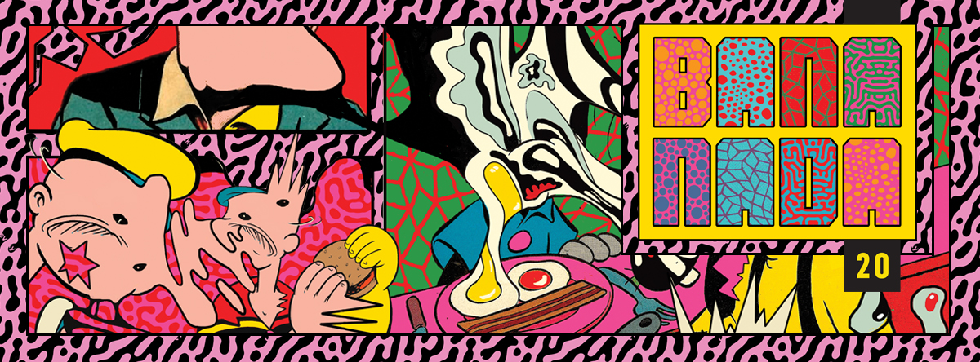

​Música e paixão pela cultura nacional unem a FARM e o Festival Bananada, que chega em sua 20ª edição enaltecendo o que há de mais atual e vivo nos ritmos brasileiros. Aproveitando a energia musical e cultural do evento que acontece entre os dias 7 e 13 de maio em Goiânia (GO), a marca carioca lança uma coleção especial que chega às lojas no início de maio e dá vida a um dos principais ícones brasileiros: a banana.
As roupas e acessórios prometem ser hit trazendo um ar lúdico e alegre para a estação. As apostas são o Casaco Nylon (R$359), a Bolsa Bananada (R$449) e o coletivo de silks: banana da terra, banana d’água e banana ouro, presentes em produtos como a atemporal t-shirt.
Para os apaixonados por acessórios, a linha Quero da marca, chega com itens indispensáveis para a lista do que levar para o evento como, o Guarda Chuva Pinga Pinga (R$98), Garrafinha GlubGlub (R$89) e Toalha Abraço Bananada (R$98). Estilo é o que não vai faltar!
Gilberto Gil e os 40 anos do Refavela, a sempre atual Nação Zumbi, o lendário SonicYouth Lee Ranaldo, a revelação elétrica do BaianaSystem, o ritmo efervescente de PablloVittar, a psicodelia soturna da Boogarins são algumas das atrações da programação de fim de semana do Festival que também anima diferentes espaços de Goiânia, como casas noturnas, centros culturais e bares. As lojas da FARM de Goiânia, Goiânia Shopping e Brasília serão pontos de venda dos ingressos (listagem de valores ao final do texto).
“É sempre uma alegria enorme fazer parte de iniciativas que colorem ainda mais esse Brasil e valorizam a nossa própria cultura. Criamos essa coleção com muito carinho pra celebrar a tropicalidade que já faz parte da nossa história e fazer esse lançamento junto com o Festival embala tudo numa energia muito boa!”, conta Katia Barros, sócia-fundadora da FARM.
Além das lojas da FARM, a coleção será vendida durante a programação especial do Festival no fim de semana dos dias 11, 12 e 13 que acontece em uma área inédita do Passeio das Águas Shopping, a proposta é levar o público para uma região de Goiânia ainda pouco desbravada por projetos culturais.
Como parte da programação oficial do evento, a banda Flor de Sal, com selo musical da Rádio FARM, fará uma apresentação no dia 9 de maio no Retetê, badalado bar ao ar livre em Goiânia.
A parceria entre FARM e Festival Bananada promete marcar a história da marca e do evento trazendo uma energia toda tropical que é a cara desse país imenso. Amor pelo que é feito no Brasil é que não vai faltar.
Bananada 20 anos
Para este ano, durante o final de semana (11, 12 e 13 de maio), o Bananada reúne o que há de mais atual na produção musical brasileira. Nomes como Emicida com Drik Barbosa e Coruja BC1, BaianaSystem, ÀTTØØXXÁ, As Bahias e a Cozinha Mineira, DJ Marky, KL Jay, Ava Rocha, Molho Negro e Triz se intercalam em apresentações especiais durante o evento. Para encerrar os dias de final de semana, atrações como Pabllo Vittar, Nação Zumbi e Gilberto Gil prometem balançar as estruturas do Passeio das Águas. Confira a programação completa: www.festivalbananada.com.br.
Bananada no Spotify
Quer ouvir playlists exclusivas e especiais de bandas, DJs e cantores que integram o line-up do #Bananada20? Acesse o perfil do festival no Spotify (“Festival Bananada”) e navegue neste liquidificador musical.
Bananada 20 anos
De 7 a 13 de maio de 2018
Local: Pátio externo do Passeio das Águas Shopping, Av. Perimetral Norte, 8303 - Goiânia.
Ingressos: www.sympla.com.br/bananada20

